复习
修饰符
I 忽略大小写
G 全局匹配
M 多行匹配
元字符
\d 数字
\w 数字 字母 下划线
\b 单词边界
\s 空白字符
模式
[0-5] 0-5之间的数字
[0-9] 数字 \d
[0-9a-zA-Z_] 数字字母下划线 \w
[^0-9] 非数字 \D
限定符
^ 开头
$ 结尾
量词
N*
N+
N?
N{5}
N{5,}
N{5,8}

案例

正则验证
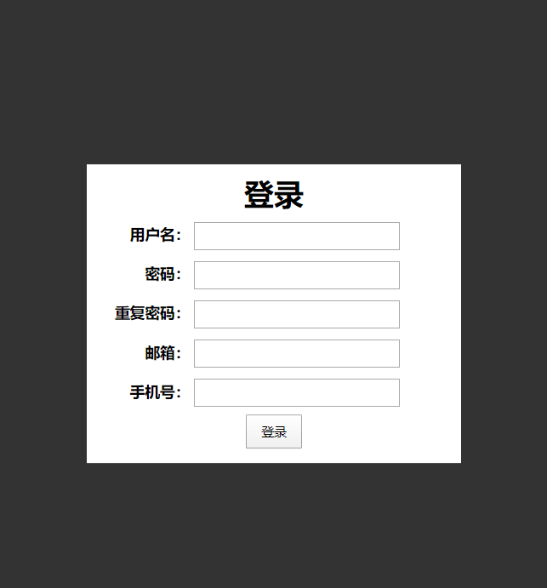

思路

调用
Data:数组包对象，每一个对象是一个正则验证小模块
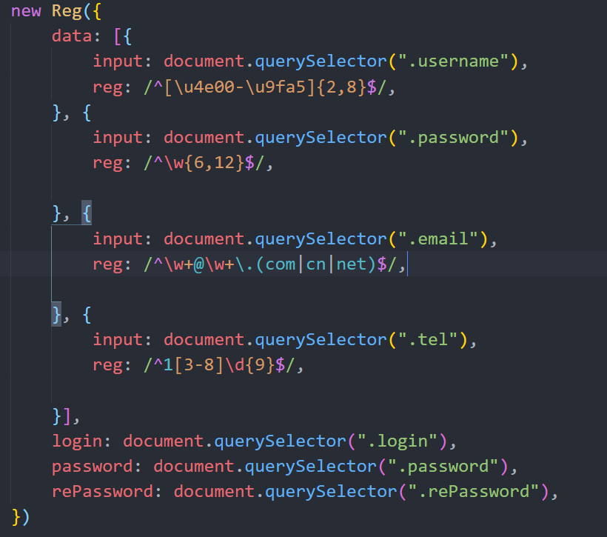

封装

失去焦点：
遍历数据，给每一个对象上的属性input添加失去焦点事件（dom0事件），获取对象reg正则，进行正则验证，通过节点关系，获取对应span标签，显示相应的验证信息，最后，将验证结果返回出来
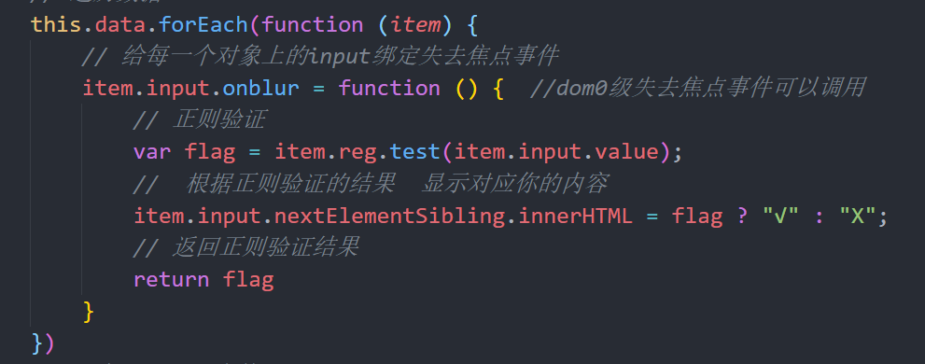

点击登录按钮
使用every函数，获取每一个input的失去onblur的返回值
判断every函数返回值是否为真 验证通过 为假 验证失败
当前了 可以添加重复密码验证
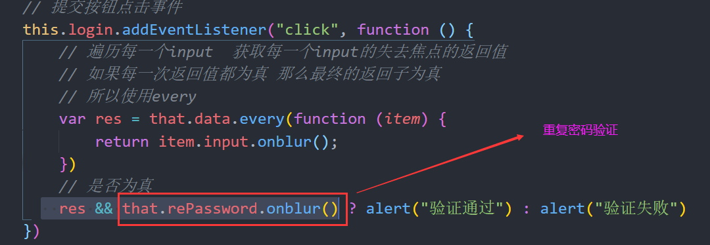

重复密码
重复密码是否和密码框一致

重点
- 思想=》通过传入数据-》遍历数据=》添加失去焦点=>正则验证=》返回结果
- Dom2失去焦点事件 不能主动调用 所以我们使用dom0级事件
- 利用数组的高阶函数方法实现登录效果
- 注意this指向

作业
正则验证

提问

